Homework 3. Histogram Equalization

學號: R06944023 姓名: 吳尚真

### 使用Python Jupyter Notebook 來實作

1. 實做histogram equalization

做法:

1) 先將Lena的圖片做一些pixel的修改，讓結果更明顯

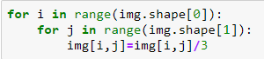

2) 計算每一個灰階值的pixel總數

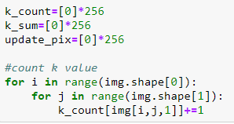

3) 加總從0到每一個灰階值的pixel總合

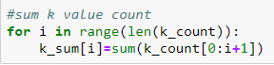

4) 計算每一個灰階值要update成的新的灰階值



5) 跑for迴圈，把每個位置的灰階值update成新的灰階值

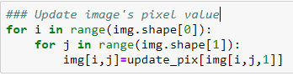

結果: (左邊為故意調整的比較值，右邊為做了histogram equalization的結果)

